I N T R O D U C C I Ó N

TURBINAS KAPLAN

Las turbinas tipo Kaplan fueron diseñado por el Dr. técnico víctor Kaplan (1876-1934) en el principio del siglo 20. A diferencia de los otros tipos de turbinas se puede ajustar ambas alabas (los del rotor y los alabas de guía) para adaptar la turbina a diferentes niveles del caudal. Los ejes son de orientación horizontal ó vertical. Se usa este tipo de turbina en plantas de presión baja y mediana.

Utilización para:
- altura de caída 7-60 Metros
- caudal 0,7-1.000 m³/s
- potencia 50-180.000 Kw.
El aumento de las necesidades de energía hidroeléctricas durante los albores del siglo XX puso de manifiesto la necesidad de turbinas que pudieran aprovechar caídas de agua de 3 a 9 m, que podrían utilizarse en muchos ríos construyendo pequeños embalses de agua. En 1913, el ingeniero austriaco Víctor Kaplan planteó por primera vez la turbina de hélice, que actúa al contrario que la hélice de un barco. Kaplan mejoró la turbina haciendo que las palas pudieran pivotar sobre su eje. Los distintos ángulos de las palas aumentaban el rendimiento ajustando el ángulo al volumen de la caída de agua. Para mantener una salida fija del generador en una instalación hidroeléctrica la velocidad de la turbina debe mantenerse constante, independientemente de las variaciones de la presión del agua que las mueve. Esto requiere gran número de controles que, tanto en la turbina de Francis como en la de Kaplan, varían el ángulo de las palas. En las instalaciones de turbinas Pelton, el flujo del agua se controla abriendo y cerrando las boquillas eyectoras. Según el tamaño de la unidad, las turbinas Kaplan se utilizan en caídas de unos 60 m.

FIGURA 1 : Turbina Kaplan

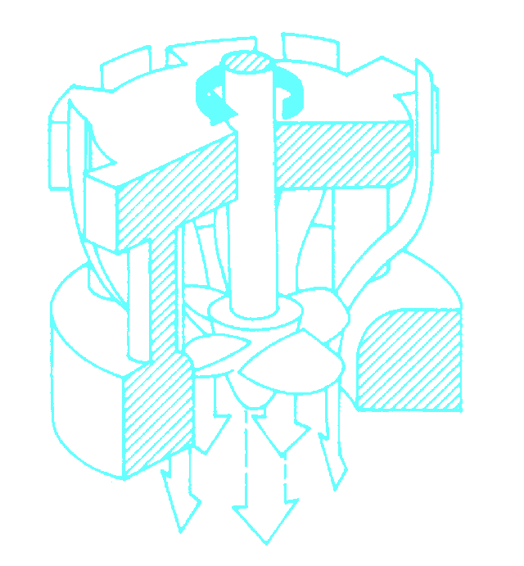

DESARROLLO
T U R B I N A S

Turbina, es un motor rotativo que convierte en energía mecánica la energía de una corriente de agua, vapor de agua o gas. El elemento básico de la turbina es la rueda o rotor, que cuenta con palas, hélices, cuchillas o cubos colocados alrededor de su circunferencia, de tal forma que el fluido en movimiento produce una fuerza tangencial que impulsa la rueda y la hace girar. Esta energía mecánica se transfiere a través de un eje para proporcionar el movimiento de una máquina, un compresor, un generador eléctrico o una hélice.

¿Qué es la Hidráulica? Es el proceso mediante el cual la energía potencial del agua se convierte en energía eléctrica a través del trabajo de rotación de una turbina.

Las turbinas se clasifican en turbinas hidráulicas o de agua, turbinas de vapor y turbinas de combustión. Hoy la mayor parte de la energía eléctrica mundial se produce utilizando generadores movidos por turbinas. Los molinos de viento que producen energía eléctrica se llaman turbinas de viento.

¿Cómo funcionan las Turbinas hidráulicas?
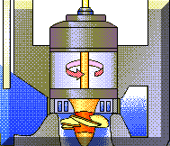
Para mantener una salida constante de voltaje en una instalación hidroeléctrica la velocidad de la turbina debe mantenerse constante, independientemente de las variaciones de la presión del agua que las mueve. Esto requiere gran número de controles que, tanto en la turbina de Francis como en la de Kaplan, varían el ángulo de las palas. En las instalaciones de ruedas Pelton, el flujo del agua se controla abriendo y cerrando las boquillas eyectoras. En este caso, se utiliza una boquilla de derivación de descarga, dado que los cambios rápidos de corriente en canales de caída largos podrían producir aumentos repentinos en la presión, llamados martillos de agua, que pueden ser muy dañinos. Con estos ajustes, se mantiene constante el flujo de agua a través de las boquillas. Para ello se cierran las boquillas de descarga, lo que se hace con mucha lentitud para evitar martillos de agua.

Avances en el diseño de las turbinas
Las turbinas pueden ser de varios tipos, según los tipos de centrales: Pélton (saltos grandes y caudales pequeños), Francis (salto más reducido y mayor caudal), Kaplan (salto muy pequeño y caudal muy grande) y de hélice. Las centrales dependen de un gran embalse de agua contenido por una presa. El caudal de agua se controla y se puede mantener casi constante. El agua se transporta por unos conductos o tuberías forzadas, controlados con válvulas para adecuar el flujo de agua por las turbinas con respecto a la demanda de electricidad. El agua sale por los canales de descarga.

La tendencia en las turbinas hidráulicas modernas es utilizar caídas mayores y máquinas más grandes. Según el tamaño de la unidad, las turbinas Kaplan se utilizan en caídas de unos 60 m, y en el caso de las turbinas Francis de hasta 610 m.

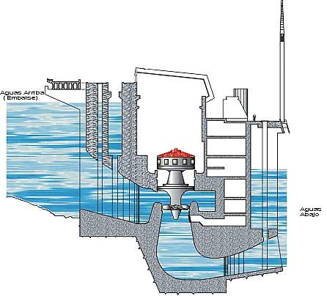

Fig. 2

La Turbina Kaplan es una turbina de hélice con álabes ajustables, de forma que la incidencia del agua en el borde de ataque del álabe pueda producirse en las condiciones de máxima acción, cualesquiera que sean los requisitos de caudal o de carga. Esta turbina debe su nombre al ingeniero Víctor Kaplan (1876-1934) quien concibió la idea corregir el paso de los álabes automáticamente con las variaciones de la potencia.
- Cámara espiral. Metálica o de hormigón, de secciones apropiadas.
- Distribuidor.
- Tubo de aspiración.
- Eje.
- Equipo de sellado del eje de turbina.
- Cojinete guía de turbina.
- Cojinete de empuje. Normalmente formando conjunto con el anterior

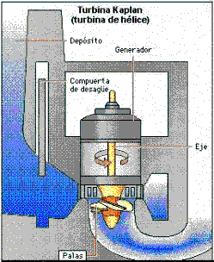

C O N C L U S I O N

Las turbinas Kaplan son de hélice con alabes ajustables para que el agua en el borde de ataque del alabe pueda producirse en la forma de máxima acción cuales quiera que sean los requisitos del caudal o de la carga, así se logra mantener una velocidad especifica alta, un rendimiento elevado a diferentes valores de la potencia característica, importantísima para una turbina o rotor de hélice, y son utilizadas para manejar cargas de hasta 60m o menos y caudales medios y grandes alrededor de 15m^{з} /s en adelante, siendo menos voluminosas que las turbinas Francis.

